Л А Б О Р А Т О Р Н А Я Р А Б О Т А 21
ОПРЕДЕЛЕНИЕ КОЭФФИЦИЕНТА ВЯЗКОСТИ ЖИДКОСТИ
МЕТОДОМ КАПИЛЛЯРНОГО ВИСКОЗИМЕТРА
1 ЦЕЛЬ РАБОТЫ
Экспериментально определить коэффициент вязкости жидкости.
2 БИБЛИОГРАФИЯ
1 Савельев И.В. Курс физики: Учеб. пособие для студентов втузов.- [В 3-х т.].- Т.2: Электричество и магнетизм. Волны. Оптика.- М.: Наука, 1989.- 496 с.
2 Трофимова Т.И. Курс физики.- М.: Высш. шк., 1998.- 542 с.
3 ТЕОРЕТИЧЕСКОЕ ВВЕДЕНИЕ
Рассмотрим течение вязкой жидкости по капиллярной трубке, расположенной вертикально (рисунок 1). Скорость течения жидкости на различных расстояниях от оси капилляра различна. По оси капилляра жидкость течет с максимальной скоростью, а у стенок скорость течения равна нулю. Найдем закон изменения скорости течения жидкости в капилляре с увеличением расстояния от его оси. Рассмотрим бесконечно тонкий движущийся цилиндрический слой жидкости, соосный с капилляром. Этот слой вытекает под действием сил F_{ΔP}, F₁, F_{2.} Силы F₁ и F₂ удовлетворяют уравнению:
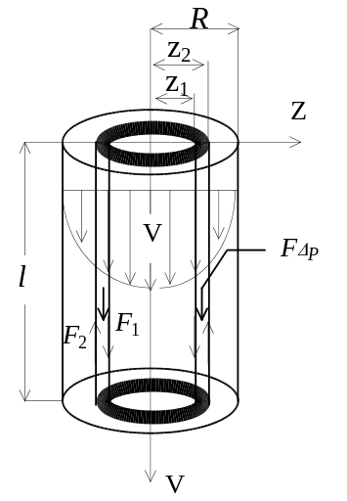
Рисунок 1
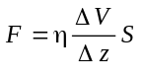*. (1)
Сила F_{ΔP} возникает из-за разности давлений, действующих на верхнее и нижнее сечения цилиндрического слоя. Эта сила содействует течению. Так как площадь сечения цилиндрического слоя 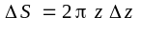, то
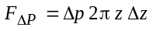, (2)
где z - расстояние от оси цилиндра (капилляра),
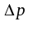- разность давлений на уровнях нижнего и верхнего сечений цилиндрического слоя. Сила F₁ - это сила вязкости, действующая на внутреннюю поверхность слоя. Эта сила направлена вниз, т.е. содействует вытеканию слоя, потому что жидкость внутри исследуемого цилиндрического слоя движется с большей скоростью, чем рассматриваемый цилиндрический слой.
Для силы вязкости, действующей на внутренней поверхности слоя, на основании формулы (1) можно записать выражение
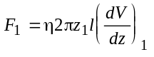,
где η - коэффициент вязкости, l - длина капилляра, (dV/dz)₁- градиент ско-рости на расстоянии z₁ от оси цилиндра.
С внешней стороны слоя жидкость движется с меньшей скоростью, чем внутренний слой, следовательно сила вязкости, действующая на внешней поверхности слоя z₂, направлена вверх, т.е. противодействует вытеканию слоя жидкости. Величина силы F₂ определяется по формуле
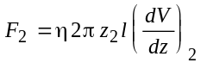,
где (dV/dz)₂ - градиент скорости на расстоянии z₂ от оси цилиндра.
При установившемся течении сумма всех сил, содействующих вытеканию жидкости, равна сумме всех сил, противодействующих вытеканию: 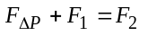, тогда
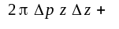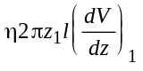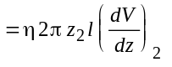;
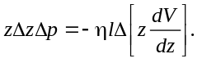
Заменяя приращения дифференциалами, получим следующее дифференциальное уравнение:
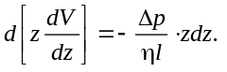
Проинтегрировав это уравнение, получим:
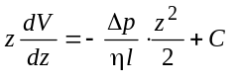 (при z = 0, С = 0).
Разделим обе части последнего равенства на 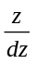 :
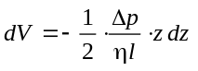,
после интегрирования получим:
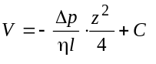 (3)
Для того, чтобы определить числовое значение постоянной интегрирования С, учтем что при z = R (R -радиус капилляра) скорость истечения жидкости равна нулю. Следовательно, подставляя в выражение (3) граничные условия V = 0, z = R, получим:
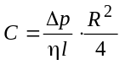.
Таким образом, закон изменения скорости истечения жидкости в зависимости от расстояния от центра капилляра будет иметь вид:
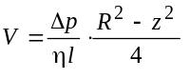.
Пользуясь этим законом зависимости скорости течения жидкости от расстояния до оси, вычислим объем жидкости, вытекающей из капилляра за единицу времени.
Бесконечно тонкий цилиндрический слой жидкости, соосный с капилляром и вытекающий из него за единицу времени, имеет объем:
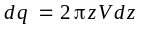.
Чтобы определить объем жидкости вытекающий за единицу времени из всего капилляра, нужно найти сумму объемов всех вытекающих за единицу времени слоев:
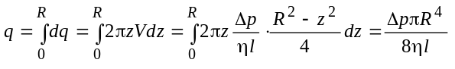.
Полученное выражение носит название закона Пуазейля.
Объем жидкости, вытекающий из капилляра за время t, можно определить по формуле
Q =q t. (4)
Это соотношение можно использовать для определения коэффициента вязкости.
Пусть две жидкости одинакового объема вытекают через капилляр, причем одна из жидкостей с известным коэффициентом вязкости η, а другая с неизвестным η_{x}. Тогда объем вытекающей жидкости с известным коэффициентом вязкости можно подсчитать по формуле
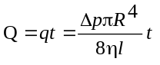,
а объем вытекающей через этот капилляр жидкости с неизвестным коэффициентом вязкости:
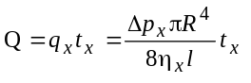.
Разделив первое равенство на второе, получим:
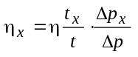. (5)
Если жидкость вытекает под действием собственного веса, то разность давлений равна гидростатическому давлению, т.е. 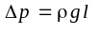, где ρ -плотность жидкости, g - ускорение свободного падения, l - высота столба жидкости. Тогда запишем
, 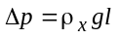,
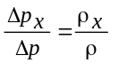
и соотношение (5) можно записать в виде
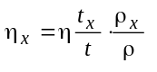. (6).
Таким образом, измерив время истечения двух жидкостей и зная их плотности, можно определить отношение их коэффициентов вязкости. Если же коэффициент вязкости одной из жидкостей известен, то можно определить коэффициент вязкости другой.
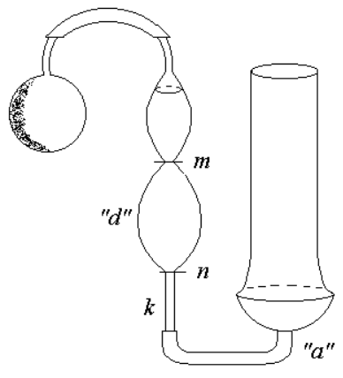
Рисунок 2
Капиллярный вискозиметр представляет собой U - образную стеклянную трубку (рисунок 2). Широкое колено трубки внизу имеет расширение "а", а узкое - расширение "d" с надетой на его конце резиновой трубкой. Над расширением "d" и под ним нанесены две метки "m" и "n", ограничивающие вполне определенный объем жидкости, время истечения которой через капилляр измеряется в ходе опыта.
4 ПРИБОРЫ И ПРИНАДЛЕЖНОСТИ
1 Вискозиметр.
2 Секундомер.
5 ПОРЯДОК ВЫПОЛНЕНИЯ РАБОТЫ
Для выполнения лабораторной работы применяют два одинаковых вискозиметра. Один служит для определения времени вытекания дистиллированной воды, другой - для определения времени вытекания исследуемой жидкости.
1 Устанавливаем вискозиметр с водой в вертикальное положение так, чтобы верхняя метка "m" узкого сосуда находилась в воде.
2 Осторожно, при помощи груши или насоса втягиваем воду в узкое колено вискозиметра немного выше метки "m".
3 Отсоединяем грушу или насос от вискозиметра.
4 В момент прохождения мениска мимо метки "m" запускаем секундомер, а в момент прохождения мениска мимо метки "n" останавливаем его.
5 Эти измерения повторяем 5 раз. Определяем среднее время вытекания воды. Данные заносим в таблицу 1.
6 Повторяем пункты 1...6 для вискозиметра с исследуемой жидкостью. Данные также заносим в таблицу 1.
6 ОБРАБОТКА РЕЗУЛЬТАТОВ ИЗМЕРЕНИЙ
1 Вычислить коэффициент вязкости исследуемой жидкости по формуле (6), подставляя средние значения времени истечения.
2 Окончательный результат записать в виде
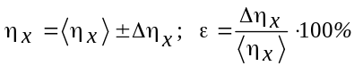.
3 Для расчета погрешностей необходимо прологарифмировать рабочую формулу (6):
.
Полученное выражение продифференцируем, заменяя дифференциалы приращениями:
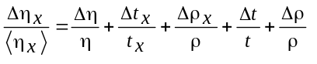.
(В формуле погрешности знаки "минус" нужно заменить на "плюс", т.к. для каждой абсолютной ошибки оба знака равновероятны, а нам необходимо определить максимальную возможную ошибку 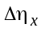) Погрешности величин, определяемых по таблицам, малы по сравнению с погрешностью измерения величины t, следовательно, ими можно пренебречь и рассчитывать погрешность по формуле
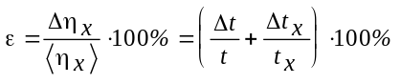.
Абсолютную ошибку находят по формуле
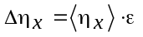.
Таблица 1
 | t, c | Δt, c | t_{x}, c | Δt_{x}, c | 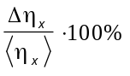 | 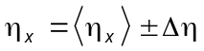
1.
...
5.
 | <Δt>,c |  | <Δt_{x}>,c
7 КОНТРОЛЬНЫЕ ВОПРОСЫ
1 Каков молекулярно-кинетический механизм вязкости?
2 Как влияет температура на величину вязкости жидкости?
3 Как влияет температура на величину вязкости газа?
4 Каково соотношение между силами, содействующими и противодействующими истечению бесконечно тонкого слоя жидкости, при установившемся течении в капилляре?
5 Почему скорость слоя жидкости прилегающего к капилляру равна нулю? Какие силы удерживают молекулы жидкости у стенок капилляра?
6 Какие силы содействуют истечению жидкости, а какие противодействуют?
7 Почему в вискозиметрах используют капилляры?
8 Зависит ли отношение 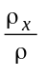 от температуры? * * *

* см. методические рекомендации к лабораторной работе 17

